Kochane dzieci niestety nadal nie możemy spotkać się razem w przedszkolu, ale w tym tygodniu również mam dla was kilka ciekawych propozycji. Mam nadzieję, że z pomocą rodziców uda wam się wszystko wykonać.

**WTOREK 06.04**  
Temat: Grześ polubił wieś  
1. Zapraszam do zapoznania się ze zwierzętami mieszkającymi na wsi. Spróbujcie odgadnąć zwierzęta i przypomnieć sobie jakie wydaje odgłosy.

<https://www.youtube.com/watch?v=qQtJP40a1Iw>

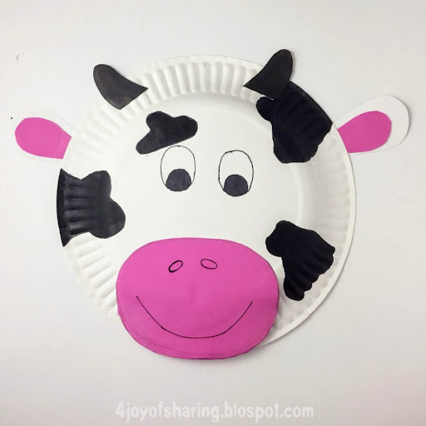2. A teraz zapraszam do wykonania krowy ! Będzie potrzebny papierowy talerzyk, czarny papier na łatki oraz różowy. Z pomocą rodziców spróbujcie wykonać pracę jak na zdjęciu.

3. A teraz zapraszam do wysłuchania i zaśpiewania piosenki.

<https://www.youtube.com/watch?v=30nw6AtuGiQ>

4. Zapraszam do zabawy „Pajączki”

<https://www.youtube.com/watch?v=uJbzosrJXsk>

**ŚRODA 07.04**Temat: Mamy i ich dzieci  
1.Dzisiaj zapraszam do poznania mam i ich dzieci w gospodarstwie . Czy wiecie jak nazywają się małe zwierzątka ? Sami zobaczcie !

<https://www.youtube.com/watch?v=dnJAFtGwXMI>

2.Spójrzcie na obrazek, jakie zwierzęta widzicie ? Które zwierzęta są dziećmi ? Gdzie zwierzęta się znajdują ? Jakiego są koloru ? Spróbujcie opisać obrazek i wykorzystać nowo poznane nazwy !

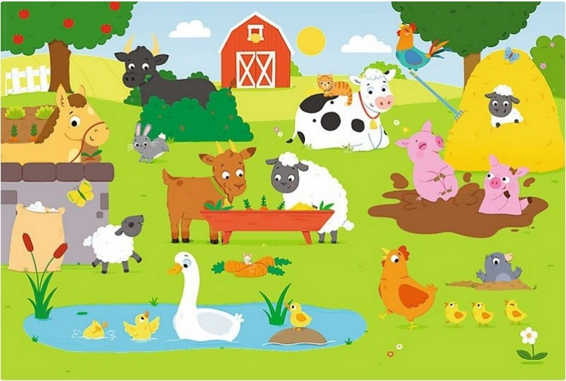

3. A też zapraszam na poszukiwanie mamy!

<https://www.youtube.com/watch?v=E5bWIQo182c>

4. Wiosny za oknami nie widać, ale ważne żebyśmy przywołali myślami piękną łąkę i wykonali zabawę paluszkową!

<https://www.youtube.com/watch?v=MQReD1Ld1a0&t=45s>

**CZWARTEK 08.04**  
Temat: Puszysty kotek lubi motek

1. Połóżcie się wygodnie i posłuchajcie bajki o kotku!

<https://www.youtube.com/watch?v=p9h8SChtrjI>

2. Dziś wykonamy kotka z koła, które należy wyciąć i skleić. Starajcie się samodzielnie przyklejać poszczególne elementy kotka (uszy, nos, wąsy, łapki)

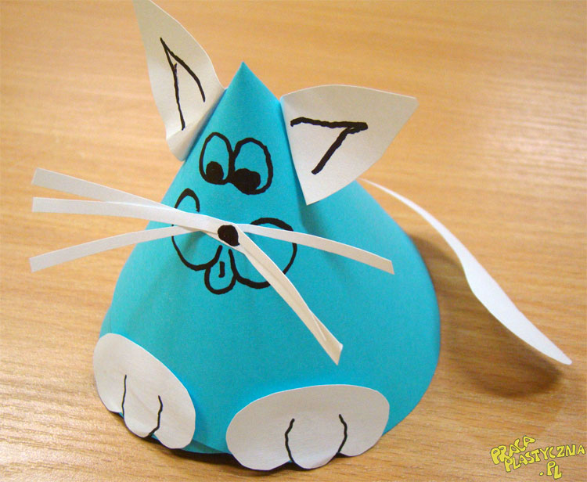

3.Rysujemy kotka-zapraszam do wysłuchania i zobrazowania piosenki o kotku.  
[**https://www.youtube.com/watch?v=ockp6Dam8VU**](https://www.youtube.com/watch?v=ockp6Dam8VU)

Tu kółeczko, tu kółeczko. *(kreślenie kółeczek na wysokości oczu)*Tu małe usteczka. *(rysowanie uśmiechu)*To o kotku z czarnąłatką*(wskazuje na siebie)*krótka jest bajeczka.Tu wąsiki, *(rysuje wąsy palcami wskazującymi)*tu ogonek, *(pokazuje ręką z tyłu długi ogon)*uszka dwa. *(przykłada piąstki do głowy)*Małe łapki i pazurki kotek ma. *(dłonie na wysokości oczu – drapią powietrze)*

4. Zapraszam Was teraz do zabawy paluszkowej „Pięć małych kotków” <https://www.youtube.com/watch?v=oB2Ly682l-M>

**PIĄTEK 09.04**  
Temat: Śmigus dyngus i inne zwyczaje

1.Na zakończenie tematyki Wielkanocnej zapraszam na krótkie podsumowanie !

<https://www.youtube.com/watch?v=r-to1UXYMUA>

2. Zapraszam do przypomnienia sobie piosenki, którą już poznaliśmy.

<https://www.youtube.com/watch?v=OCmZrAz3t-U&t=80s>

3. Na dużym formacie papieru proszę narysować kształt jajka, a dzieci odbijają kształty foremek, klocków lub innych przedmiotów które można wykorzystać mocząc je w farbie ! Miłej zabawy !

4. Na koniec tygodnia zapraszam do ruchu. Więc zaczynamy gimnastykę !

<https://www.youtube.com/watch?v=9iOLdoHhLpc>